**Výsledky agrárního zahraničního obchodu ČR**

**v 1. čtvrtletí roku 2019**

**SHRNUTÍ:**

**V 1. čtvrtletí roku 2019 se meziročně prohloubila záporná bilance agrárního zahraničního obchodu (AZO) ČR o 6,9 %, kdy se zvýšil schodek AZO z 11,1 mld. Kč na 11,9 mld. Kč.**

**V 1. čtvrtletí roku 2019 se meziročně zhoršila zejména záporná bilance AZO ČR se zeměmi EU, a to z 6,8 mld. Kč na 7,6 mld. Kč, zatímco záporná bilance AZO ČR s třetími zeměmi stagnovala a udržela se na hodnotě 4,1 mld. Kč,**

V prvním čtvrtletí roku 2019 dosáhl **vývoz** agrárního zboží[1] z ČR hodnoty 46,9 mld. Kč, tj. o 8,1 % (tj. o 3,5 mld. Kč) více než za stejné období loňského roku; hodnota **dovozu** vzrostla meziročně o 7,9 % (tj. o 4,3 mld. Kč) na 58,8 mld. Kč. **Stupeň krytí dovozu vývozem** se meziročně zvýšil o 0,2 p. b. na 79,8 %.

**Ve srovnání 1Q 2019 a 1Q 2016 poklesl celkový agrární export ČR o 5,5 % s tím, že k tomuto poklesu došlo v obchodu s EU (o 6,7 %), zatímco export do třetích zemí vzrostl za uvedené období o 2,4 %.**

Nejvýznamnější **zlepšení bilance v celkovém AZO ČR vykázaly v prvním čtvrtletí 2019 semena řepky, řepkový olej, jablka a pivo,** meziroční **zhoršení naopak nastalo u tabákových náhražek, brambor a kukuřice**. Detailní přehled nabízí tabulky 2 - 4.

**Navzdory poklesu celkového agrárního exportu ČR došlo s výjimkou Libanonu v zemích, kde má ČR ustaveny pozice agrárních diplomatů[2], během prvního čtvrtletí t.r. meziročně ke zvýšení agrárního exportu ČR. Nejvíce pak v případě Číny o 37 % (ostatní cca 14 %).**

Agrární zboží v celkovém zahraničním obchodu ČR tvořilo v prvním čtvrtletí roku 2019 na straně vývozu **4,1 %** a na straně dovozu **5,9 %**, což je v obou případech vzhledem k předchozím letům nižší hodnota, viz tab. 5, ale v meziročním porovnání vyšší hodnota. Mírný nárůst přitom v meziročním porovnání zaznamenaly ve sledovaném období oba podíly agrárního zboží, a to jak dovozu, tak vývozu (o 0,2 p. b. vs. o 0,1 p. b.).

**TERITORIÁLNÍ POHLED**

Agrární zboží **směřovalo** v prvním čtvrtletí roku 2019 opět zejména na **Slovensko** (21,9 %) a do **Německa** (20,7 %). Třetí nejvýznamnější destinací zůstalo **Polsko** (10,6 %). Dále následovaly **Itálie** (6,9 %), **Rakousko** (5,2 %) a **Maďarsko** (5,1 %). Hlavním odběratelem v rámci třetích zemí byly Rusko (1,8 %), Čína (0,9 %), Japonsko (0,8 %), Turecko (0,4 %) a USA (0,4 %).

Český agrární **dovoz** pocházel v 1. čtvrtletí roku 2019 zejména z **Německa** a **Polska**, jejichž podíly činily 22,3 % a 15,1 %. V meziročním porovnání v 1. čtvrtletí roku 2019 vzrostl podíl Německa (o 0,6 p. b.) a naopak poklesl podíl Polska (o 1,4 p. b.). Dalšími významnými dovozci byly **Nizozemsko** (6,9 %), **Slovensko** (6,6 %), **Španělsko** (6,2 %) a **Itálie** (5,2 %). Z třetích zemí byly hlavními dodavateli Čína (1,4 %), Turecko (1,1 %), Spojené státy (1,1 %), Ukrajina (0,7 %), Norsko (0,7 %) a Brazílie (0,6 %).

K nejvýraznějšímu meziročnímu **zlepšení bilance českého AZO v** **teritoriálním pohledu** došlo v obchodě s Itálií (o 537,7 mil. Kč, zejména navýšením vývozu cigaret, méně pak vývozem sýrů a tvarohu), Spojeným královstvím (o 302,2 mil. Kč), Řeckem (o 183,6 mil. Kč) a Belgií (o 122,3 mil. Kč). **Zhoršení bilance** zaznamenal obchod zejména s Rumunskem (o 883,6 mil. Kč, významnější nárůst dovozu tabákových náhražek, méně pak cigaret), dále pak Francií (o 277,3 mil. Kč), Litvou (o 230,9 mil. Kč) a Nizozemskem (o 189,2 mil. Kč).

**KOMODITNÍ POHLED**

Nejvíce **vyváženými** českými agrárnímipoložkami[3] byly v 1. čtvrtletí roku 2019 **cigarety, přípravky používané k výživě zvířat, pekařské zboží**, **potravinové přípravky jiné[4]** a **nezahuštěné neslazené mléko a smetana.** Hlavními **dováženými** agrárnímiprodukty do ČR byly **vepřové maso**, **pekařské zboží,** **čokoláda a ostatní čokoládové přípravky, potravinové přípravky jiné a sýry a tvaroh.** Detailnější údaje o nejvíce vyvážených a dovážených agrárních položkách ve sledovaném období uvádí tabulka 1.

**Tabulka 1 – Přehled 10 nejvíce z ČR vyvážených a do ČR dovážených položek v 1. čtvrtletí roku 2019**

|  |  |  |  |  |  |  |  |
| --- | --- | --- | --- | --- | --- | --- | --- |
| **Položka** | **Hodnota vývozu (mld. Kč)** | **Podíl na agrár. vývozu (%)** | **Změna proti 1. Q. 2018 (%)** | **Položka** | **Hodnota dovozu (mld. Kč)** | **Podíl na agrár. dovozu (%)** | **Změna proti 1. Q. 2018 (%)** |
| Cigarety, doutníky a ostatní | 3,3 | 7,5 | 25,0 | Vepřové maso | 3,4 | 6,0 | 0,2 |
| Přípravky používané k výživě zvířat | 3,1 | 6,9 | 6,0 | Pekařské zboží, pečivo, oplatky, apod. | 2,4 | 4,2 | 8,4 |
| Pekařské zboží, pečivo, oplatky, apod. | 2,7 | 6,1 | 16,4 | Čokoláda a ostatní kakaové přípravky | 2,3 | 4,0 | 8,5 |
| Potravinové přípravky jn | 2,3 | 5,2 | 14,0 | Potravinové přípravky jn | 2,3 | 4,0 | 19,3 |
| Mléko, smetana nezahuštěná neslazená | 2,1 | 4,8 | -1,3 | Sýry a tvaroh | 2,2 | 3,9 | 13,0 |
| Pšenice | 2,1 | 4,7 | 0,5 | Cigarety, doutníky a ostatní | 2,2 | 3,8 | 30,6 |
| Čokoláda a ostatní kakaové přípravky | 1,7 | 3,8 | 4,6 | Přípravky používané k výživě zvířat | 2,2 | 3,8 | 14,0 |
| Pivo | 1,6 | 3,5 | 16,6 | Káva | 1,4 | 2,4 | 7,5 |
| Semena řepky | 1,4 | 3,1 | 55,7 | Drůbeží maso | 1,3 | 2,4 | -11,9 |
| Sýry a tvaroh | 1,3 | 2,9 | 1,8 | Tabákové náhražky | 1,1 | 2,0 | 134,9 |

Pozn.: Agrární zboží je vymezené kapitolami 01 až 24 celního sazebníku; hodnoty řazeny na základě HS 4. Výpočty jsou provedeny z nezaokrouhlených dat. Zdroj: Databáze zahraničního obchodu ČSÚ, květen 2019

Tabulka 2 – Přehled 10 položek s nejvýraznější kladnou a zápornou změnou bilance v 1. čtvrtletí roku 2019

|  |  |  |  |  |  |  |  |
| --- | --- | --- | --- | --- | --- | --- | --- |
| **Položka** | **Bilance (mil. Kč)** | | **Meziroční změna (mil. Kč)** | **Položka** | **Bilance (mil. Kč)** | | **Meziroční změna (mil. Kč)** |
| **1. Q. 2018** | **1. Q. 2019** | **1. Q. 2018** | **1. Q. 2019** |
| Semena řepky | 347,6 | 742,8 | 395,2 | Tabákové náhražky | -53,9 | -762,9 | -709,0 |
| Jablka, hrušky, kdoule | -397,5 | -155,2 | 242,4 | Brambory | -163,9 | -511,4 | -347,4 |
| Olej řepkový, hořčičný | 854,2 | 1 063,3 | 209,1 | Kukuřice | -490,3 | -740,6 | -250,3 |
| Pivo | 1 262,2 | 1 468,3 | 206,1 | Sýry a tvaroh | -710,2 | -944,2 | -234,0 |
| Pekařské zboží, pečivo, oplatky, apod. | 167,2 | 369,1 | 202,0 | Ethylalkohol nad 80 % | -45,6 | -214,0 | -168,4 |
| Slad | 394,2 | 575,2 | 181,0 | Cibule, šalotka, česnek, pór | -204,9 | -360,7 | -155,7 |
| Pokrutiny | 314,6 | 488,3 | 173,7 | Přípravky a konzervy z ryb | -303,8 | -444,3 | -140,6 |
| Citrusy | -1 019,9 | -853,8 | 166,1 | Chmel | 455,4 | 315,0 | -140,4 |
| Cigarety, doutníky a ostatní | 1 014,3 | 1 175,2 | 160,9 | Venkovní a pokojové rostliny | -368,8 | -503,3 | -134,4 |
| Olej slunečnicový, bavlníkový, aj. | 136,5 | 254,4 | 117,9 | Ječmen | 304,8 | 176,8 | -128,0 |

**Tabulka 3 – Přehled 10 položek s nejvýraznější kladnou a zápornou změnou bilance se zeměmi EU v 1. čtvrtletí roku 2019**

|  |  |  |  |  |  |  |  |
| --- | --- | --- | --- | --- | --- | --- | --- |
| **Položka** | **Bilance (mil. Kč)** | | **Meziroční změna (mil. Kč)** | **Položka** | **Bilance (mil. Kč)** | | **Meziroční změna (mil. Kč)** |
| **1. Q. 2018** | **1. Q. 2019** | **1. Q. 2018** | **1. Q. 2019** |
| Semena řepky | 347,5 | 742,8 | 395,3 | Tabákové náhražky | -40,3 | -759,9 | -719,6 |
| Jablka, hrušky, kdoule | -388,4 | -147,0 | 241,5 | Brambory | -162,9 | -503,6 | -340,7 |
| Cukr | 386,3 | 588,3 | 202,0 | Káva | 27,4 | -254,7 | -282,1 |
| Olej řepkový, hořčičný | 861,4 | 1 062,6 | 201,2 | Kukuřice | -482,5 | -719,4 | -236,9 |
| Pivo | 914,5 | 1 101,3 | 186,7 | Sýry a tvaroh | -846,0 | -1 075,2 | -229,3 |
| Pekařské zboží, pečivo, oplatky, apod. | 71,5 | 247,9 | 176,4 | Ječmen | 373,9 | 172,4 | -201,5 |
| Olej slunečnicový, bavlníkový, aj. | 164,1 | 337,3 | 173,2 | Čokoláda a ostat. kakaové přípravky | -458,7 | -632,7 | -174,0 |
| Pokrutiny | 332,9 | 503,3 | 170,4 | Ethylalkohol nad 80 % | -45,8 | -188,8 | -143,0 |
| Cigarety, doutníky a ostatní | 1 020,4 | 1 177,7 | 157,2 | Cibule, šalotka, česnek, pór | -185,1 | -327,7 | -142,6 |
| Citrusy | -794,9 | -655,9 | 139,0 | Venkovní a pokojové rostliny | -349,1 | -480,9 | -131,8 |

Pozn.: Agrární zboží je vymezené kapitolami 01 až 24 celního sazebníku; hodnoty řazeny na základě HS 4. Výpočty jsou provedeny z nezaokrouhlených dat.

Zdroj: Databáze zahraničního obchodu ČSÚ, květen 2019

Tabulka 4 – Přehled 10 položek s nejvýraznější kladnou a zápornou změnou bilance se třetími zeměmi v 1. čtvrtletí roku 2019

|  |  |  |  |  |  |  |  |
| --- | --- | --- | --- | --- | --- | --- | --- |
| **Položka** | **Bilance (mil. Kč)** | | **Meziroční změna (mil. Kč)** | **Položka** | **Bilance (mil. Kč)** | | **Meziroční změna (mil. Kč)** |
| **1. Q. 2018** | **1. Q. 2019** | **1. Q. 2018** | **1. Q. 2019** |
| Káva | -225,3 | -94,6 | 130,6 | Chmel | 389,7 | 235,2 | -154,5 |
| Banány | -870,7 | -743,9 | 126,8 | Přípravky používané k výživě zvířat | 418,4 | 294,4 | -124,0 |
| Ryby | -326,4 | -240,4 | 85,9 | Cukr | 25,5 | -79,5 | -105,0 |
| Tabák nezpracovaný | -338,3 | -255,6 | 82,7 | Přípravky a konzervy z ryb | -149,2 | -247,1 | -97,9 |
| Syrovátka | 102,3 | 176,9 | 74,7 | Filé | -343,7 | -432,0 | -88,3 |
| Ječmen | -69,1 | 4,4 | 73,5 | Rýže | -203,9 | -280,8 | -76,9 |
| Čokoláda a ostat. kakaové přípravky | -4,8 | 59,3 | 64,1 | Olej slunečnicový, bavlníkový, aj. | -27,5 | -82,9 | -55,3 |
| Slad | 130,5 | 183,9 | 53,3 | Ostatní olejnatá semena | 99,4 | 62,3 | -37,1 |
| Vejce | 143,7 | 195,1 | 51,5 | Vinné hrozny, rozinky | -278,3 | -310,4 | -32,2 |
| Živý skot | 106,9 | 155,0 | 48,1 | Ethylalkohol nad 80 % | 0,2 | -25,2 | -25,4 |

Pozn.: Agrární zboží je vymezené kapitolami 01 až 24 celního sazebníku; hodnoty řazeny na základě HS 4. Výpočty jsou provedeny z nezaokrouhlených dat.

Zdroj: Databáze zahraničního obchodu ČSÚ, květen 2019

Graf 1 – Vývoj bilance AZO ČR v letech 2014 až 2019 podle čtvrtletí (mld. Kč)

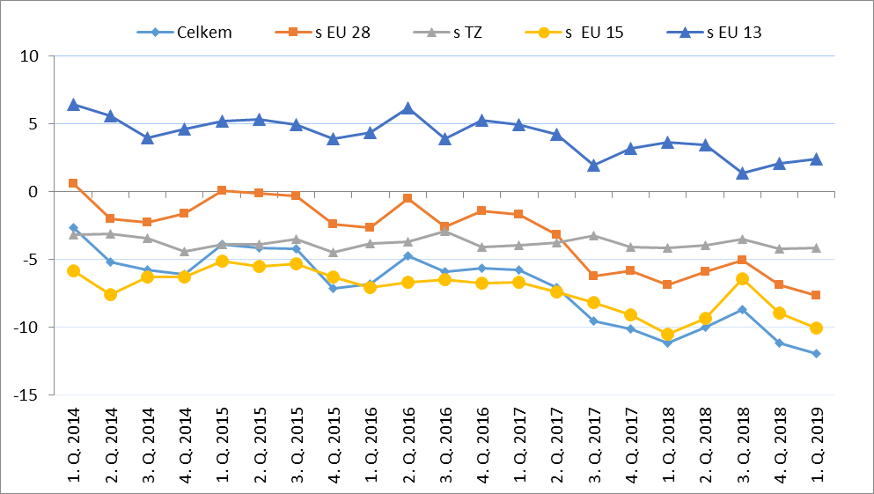Pozn.: EU 15 – původní členové EU, EU 13 – noví členové EU (od 2004), TZ - třetí (mimounijní) země.

Zdroj: Databáze zahraničního obchodu ČSÚ, květen 2019

Tabulka 5 – Vývoj AZO ČR v 1. čtvrtletích let 2014 až 2019 (mld. Kč)

Pozn.: Agrární zboží je vymezené kapitolami 01 až 24 celního sazebníku; Výpočty jsou provedeny z nezaokrouhlených dat.

Zdroj: Databáze zahraničního obchodu ČSÚ, květen 2019

Tabulka 6 – Vývoj AZO ČR v letech 2016 až 2019 podle čtvrtletí (mld. Kč)

Pozn.: Agrární zboží je vymezené kapitolami 01 až 24 celního sazebníku; Výpočty jsou provedeny z nezaokrouhlených dat.

Zdroj: Databáze zahraničního obchodu ČSÚ, květen 2019

Tabulka 7 – Vývoj AZO ČR se zeměmi EU 28 v letech 2016 až 2019 podle čtvrtletí (mld. Kč)

*Pozn.: Agrární zboží je vymezené kapitolami 01 až 24 celního sazebníku; Výpočty jsou provedeny z nezaokrouhlených dat. Zdroj: Databáze zahraničního obchodu ČSÚ, květen 2019*

Tabulka 8 – Vývoj AZO ČR s třetími zeměmi v letech 2016 až 2019 podle čtvrtletí (mld. Kč)

*Pozn.: Agrární zboží je vymezené kapitolami 01 až 24 celního sazebníku;**Výpočty jsou provedeny z nezaokrouhlených dat****;*** *Zdroj: Databáze zahraničního obchodu ČSÚ, květen 2019*

**Graf 2 – Vývoj hodnoty vývozu agrárního zboží z ČR v letech 2014 až 2019 podle čtvrtletí (mld. Kč)**

**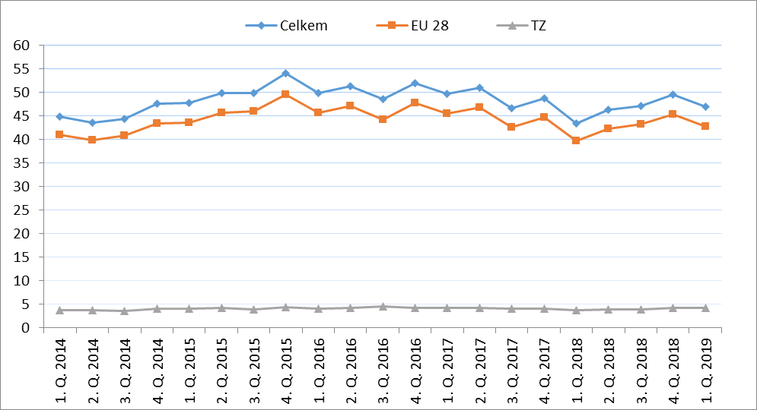***Zdroj: Databáze zahraničního obchodu ČSÚ, květen 2019*

Graf 3 – Vývoj hodnoty dovozu agrárního zboží do ČR v letech 2014 až 2019 podle čtvrtletí (mld. Kč)

*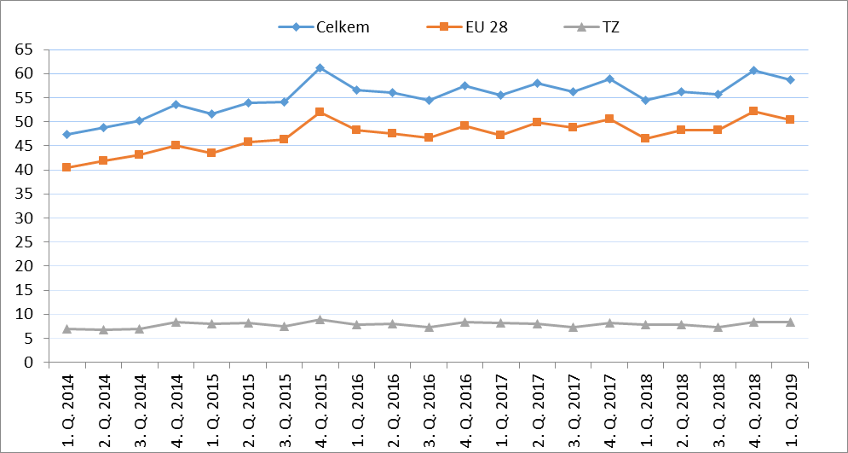Zdroj: Databáze zahraničního obchodu ČSÚ, květen 2019*

**Graf 4 – Přehled 10 zemí s nejvyšším podílem na vývozu agrárního zboží z ČR do EU v 1. Q. 2018 (vlevo) a v 1. Q. 2019 (vpravo)**

**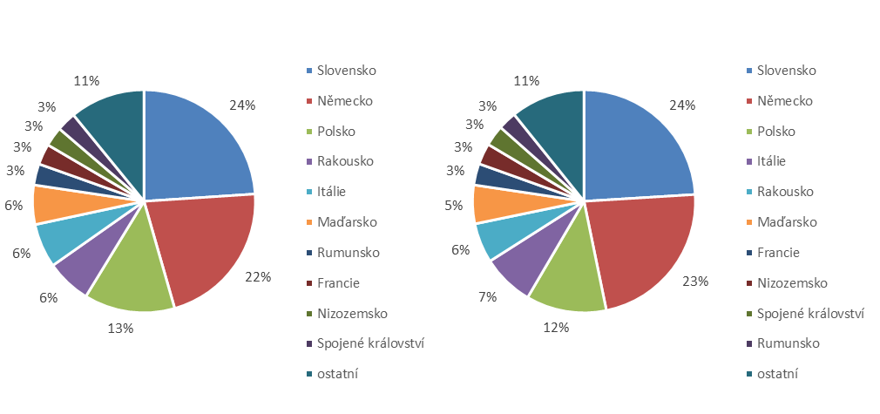***Zdroj: Databáze zahraničního obchodu ČSÚ, květen 2019*

**Graf 5 – Přehled 10 zemí s nejvyšším podílem na vývozu agrárního zboží z ČR do třetích zemí v 1. Q. 2018 (vlevo) a v 1. Q. 2019 (vpravo)**

**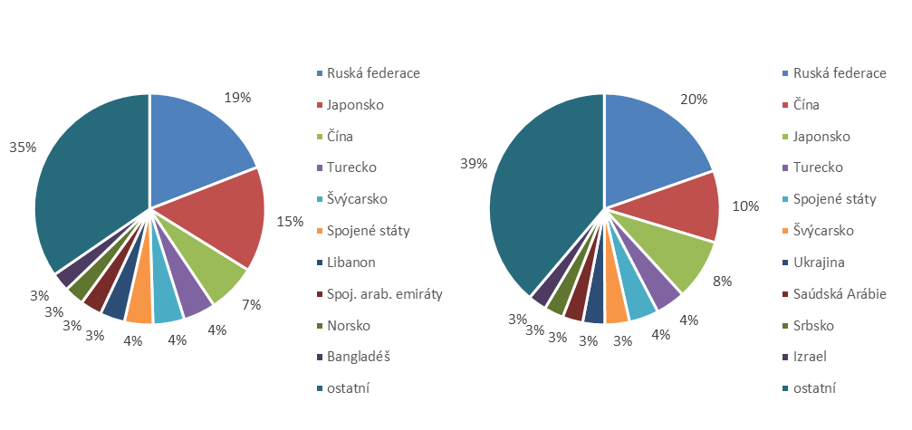***Zdroj: Databáze zahraničního obchodu ČSÚ, květen 2019*

**Graf 6 – Přehled 10 zemí s nejvyšším podílem na dovozu agrárního zboží z EU do ČR v 1. Q. 2018 (vlevo) a v 1. Q. 2019 (vpravo)**

**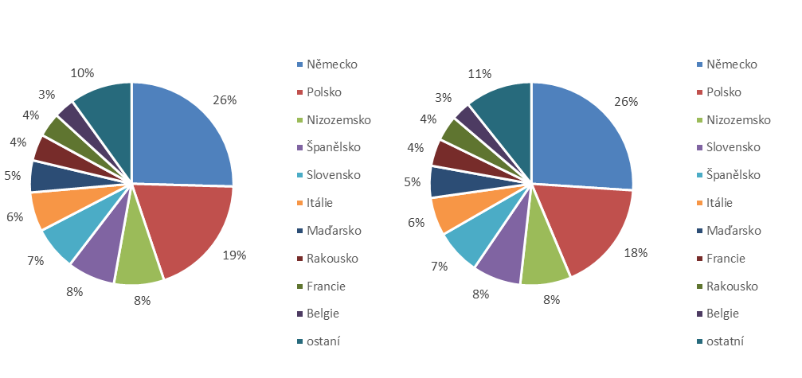***Zdroj: Databáze zahraničního obchodu ČSÚ, květen 2019*

**Graf 7 - Přehled 10 zemí s nejvyšším podílem na dovozu agrárního zboží z třetích zemí do ČR v 1. Q. 2018 (vlevo) a v 1. Q. 2019 (vpravo)**

**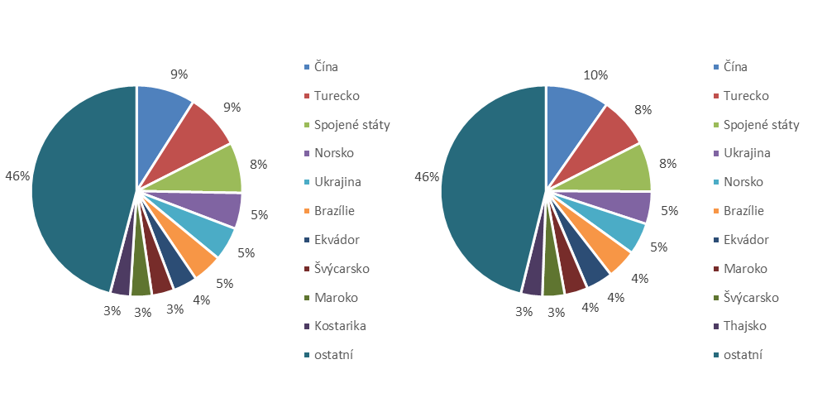***Zdroj: Databáze zahraničního obchodu ČSÚ, květen 2019*

Údaje o zahraničním obchodu za 1. čtvrtletí roku 2019 zveřejnil Český statistický úřad 9. května 2019. Data za 1. čtvrtletí roku 2019, ale i rok 2018 jsou předběžná.

Materiál zpracoval odbor 18130 na základě aktuálních statistických údajů ČSÚ a podkladů ÚZEI (TÚ č. 68/2019).

Dne 13. května 2019

Přílohy:

1. Celkový zahraniční obchod ČR

Tabulka – Vývoj vývozu 10 nejvíce vyvážených agrárních položek z ČR v roce 2014 až 2019

Tabulka – Vývoj dovozu 10 nejvíce dovážených agrárních položek do ČR v roce 2014 až 2019

1. Zahraniční obchod ČR – EU

Tabulka – Vývoj vývozu 10 nejvíce vyvážených agrárních položek z ČR do EU v roce 2014 až 2019

Tabulka – Vývoj dovozu 10 nejvíce dovážených agrárních položek z EU do ČR v roce 2014 až 2019

1. Zahraniční obchod ČR – mimounijní země

Tabulka – Vývoj vývozu 10 nejvíce vyvážených agrárních položek z ČR do mimounijních zemí v roce 2014 až 2019

Tabulka – Vývoj dovozu 10 nejvíce dovážených agrárních položek z mimounijních zemí do ČR v roce 2014 až 2019

*Pozn.: Komodity definované 4-místným kódem HS jsou do tabulek 1 až 3 vybrány na základě hodnot vývozů a dovozů ve finančním vyjádření za období roku 2014 až 1. čtvrtletí roku 2019 a řazeny jsou podle roku 2018. Data jsou na této úrovni HS bez dopočtů.*

1. Pořadí zemí dle hodnoty agrárního vývozu z ČR
2. Pořadí zemí dle hodnoty agrárního dovozu do ČR

*Pozn. Údaje v tabulkách 4 a 5 za jednotlivé země vycházejí z dat 2-místných kódů HS. Vzhledem k tomu, že ČSÚ začal v roce 2016 nově zveřejňovat data v množstevním vyjádření i pro méně podrobné úrovně celní nomenklatury, nežli 8-místné KN, jedná se o data s dopočty.*

1. Celkový zahraniční obchod ČR

Tabulka – Vývoj vývozu 10 nejvíce vyvážených agrárních položek z ČR v roce 2014 až 2019



*Pozn.: Komodity (na základě 4-místného kódu HS) jsou vybrány na základě hodnoty vývozu v mil. Kč za období 2014 až 1. čtvrtletí roku 2019 a řazeny podle roku 2018. Upřesnění názvů: HS 2402 cigarety vč. doutníků a doutníčků, HS 1514 řepkový olej vč. hořčičného, HS 1905 pekařské zboží vč. sušenek a oplatek, HS 2106 potravinové přípravky jiné a HS 0401 mléko a smetana pouze nezahuštěné.*

*Zdroj: Databáze zahraničního obchodu ČSÚ, květen 2019*

Tabulka – Vývoj dovozu 10 nejvíce dovážených agrárních položek do ČR v roce 2014 až 2019



*Pozn.: Komodity (na základě 4-místného kódu HS) jsou vybrány na základě hodnoty vývozu v mil. Kč za období 2014 až 1. čtvrtletí roku 2019 a řazeny podle roku 2018.*

*Upřesnění názvů: HS 1905 pekařské zboží vč. sušenek a oplatek, HS 2402 cigarety vč. doutníků a doutníčků a HS 2106 potravinové přípravky jiné.*

*Zdroj: Databáze zahraničního obchodu ČSÚ, květen 2019*

2)Zahraniční obchod ČR – EU

Tabulka – Vývoj vývozu 10 nejvíce vyvážených agrárních položek z ČR do EU v roce 2014 až 2019



*Pozn.: Komodity (na základě 4-místného kódu HS) jsou vybrány na základě hodnoty vývozu v mil. Kč za období 2014 až 1. čtvrtletí roku 2019 a řazeny podle roku 2018. Upřesnění názvů komodit: HS 2402 cigarety vč. doutníků a doutníčků, HS 1514 řepkový olej vč. hořčičného, HS 1905 pekařské zboží vč. sušenek a oplatek, HS 0401 mléko a smetana nezahuštěné a HS 2106 potravinové přípravky jiné. Zdroj: Databáze zahraničního obchodu ČSÚ, květen 2019*

Tabulka – Vývoj dovozu 10 nejvíce dovážených agrárních položek z EU do ČR v roce 2014 až 2019



*Pozn.: Komodity (na základě 4-místného kódu HS) jsou vybrány na základě hodnoty vývozu v mil. Kč za období 2014 až 1. čtvrtletí roku 2019 a řazeny podle roku 2018. Upřesnění názvů komodit: HS 1905 pekařské zboží vč. sušenek a oplatek, HS 2402 cigarety vč. doutníků a doutníčků a HS 2106 potravinové přípravky jiné.*

*Zdroj: Databáze zahraničního obchodu ČSÚ, květen 2019*

3) Zahraniční obchod ČR – mimounijní země

Tabulka – Vývoj vývozu 10 nejvíce vyvážených agrárních položek z ČR do mimounijních zemí v roce 2014 až 2019



*Pozn.: Komodity (na základě 4-místného kódu HS) jsou vybrány na základě hodnoty vývozu v mil. Kč za období 2014 až 1. čtvrtletí roku 2019 a řazeny podle roku 2018.*

*Upřesnění názvů komodit: HS 2402 cigarety vč. doutníků a doutníčků, HS 1302 pektiny vč. rostlinných šťáv a výtažků a HS 2106 potravinové přípravky jiné.*

*Zdroj: Databáze zahraničního obchodu ČSÚ, květen 2019*

Tabulka – Vývoj dovozu 10 nejvíce dovážených agrárních položek z mimounijních zemí do ČR v roce 2014 až 2019



*Pozn.: Komodity (na základě 4-místného kódu HS) jsou vybrány na základě hodnoty vývozu v mil. Kč za období 2014 až 1. čtvrtletí roku 2019 a řazeny podle roku 2018.*

*Upřesnění názvů komodit: HS 2106 potravinové přípravky jiné, HS 0802 skořápkové ovoce bez kokosů, para a kešu ořechů a HS 2401 tabák nezpracovaný.*

*Zdroj: Databáze zahraničního obchodu ČSÚ, květen 2019*

### 4) Pořadí zemí dle hodnoty agrárního vývozu z ČR



*Pozn. Barevně jsou zvýrazněny země EU 28, řazeno podle roku 2018.*

*Uvedené země zaujímaly v celkovém českém agrárním vývozu 98,4 %.*

*Databáze zahraničního obchodu ČSÚ, květen 2019*

### 5) Pořadí zemí dle hodnoty agrárního dovozu do ČR



*Pozn. Barevně jsou zvýrazněny země EU 28, řazeno podle roku 2018.*

*Uvedené země zaujímaly v celkovém českém agrárním dovozu 96,4 %.*

*Zdroj: Databáze zahraničního obchodu ČSÚ, květen 2019*

1. Vymezené kapitolami 1 až 24 celního sazebníku.
2. Rusko, Srbsko, Čína, USA, Libanon
3. Řazeno dle hodnoty vývozu ve finančním vyjádření, a to na základě 4-místných, ale i podrobnějších kódů celní nomenklatury.
4. Potravinové přípravky jiné, v celním sazebníku pod kódem HS 2106.